Boletín No 205 lunes 27 de Octubre de 2014



**Oficina del Consumidor y la Superintendencia hicieron visitas a expendios de combustibles**

Varios expendios de combustible de la ciudad fueron visitados hoy por funcionarios de la oficina del Consumidor de la Superintedencia de Industria y Comercio, con el fin de confirmar que se este vendiendo bien la medida a los usuarios.

Reinaldo Muñoz, de la oficina de Consumidor dijo que con mediador (serafín) se mide por galones y este marca las líneas correctas o incorrectas, lo que lleva a calibrar los surtidores.

Agregó que durante esta visita que se hace a los expendios esporádicamente y de sorpresa, se nota que los propietarios y administradores de las bombas están cumpliendo con lo que exige la ley y eso es bueno para el cliente.

Pide a la comunidad que denuncie sí en algún expendió del Municipio de Popayán se falla con la medida, para tomar los correctivos necesarios. Finalmente expresó que también se adelantan campañas para acabar con la venta ilegal de combustibles( petróleo, gasolina, ACPM), que se hace en establecimientos no autorizados como bicicleterias, montallantas, garajes y talleres. “Estos expendios piratas ponen en riesgo la vida de la comunidad, porque facilmente se pueden presentar una conflagración por no cumplir con los requisitos de ley. En el operativo participaron Ana Milena Valencia y Nelsón Cárdenas de la Superintendencia de Industria y Comercio.

**Oficina Asesora de Planeación organiza socialización a las JAC sobre estratificación urbana**

La Administración Municipal a través de la oficina Asesora de Planeación Municipal organizó unas jornadas de socialización del Estudio de Estratificación Urbana de la ciudad de Popayán, que exige el Departamento Nacional de Planeación-DNP).

Indicó, José Eduardo Chavarro Cárdenas, encargado de la oficina Asesora de Planeación, que la jornada es desde este martes 28 hasta el 1 de noviembre próximo, donde se contará con la asesoría de Jair Páez, consultor del Departamento Nacional de Planeación.

**MARTES 28 DE OCTUBRE**

La Comuna No 2 tendrá capacitación a las 5 de la tarde en el Colegio Comercial del Norte-sede La Paz; Comuna 1 y 3, a las 7 de la noche.

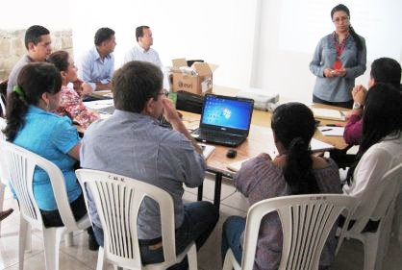

**MIÉRCOLES 29 DE OCTUBRE**

Comuna No 5 y 6, salón comunal de los Comuneros, a las 5 de la tarde y Comuna No 9, a las 7 de la noche en el colegio Metropolitano sede María Occidente.

**JUEVES 30 DE OCTUBRE**

Comuna No 8 a las 5 de la tarde en el colegio Jhon F. Kennedy y Comuna No 7 a las 7 de la noche en el Salón Comunal Tomás Cipriano Mosquera.

**SÁBADO 1 DE NOVIEMBRE**

Comuna No 4 a las 9 de la mañana en el aula máxima del colegio San Agustín, donde se espera la presencia de todos los líderes comunales.